Lab 2

I. Mục đích
Cài hệ điều hành Windows với chế độ boot UEFI

II. Yêu cầu
- Sinh viên đổi tên file: Labx_Lop_HoTen_MSSV.doc với các thông tin tương ứng của các bạn
- Sinh viên làm xong câu nào chụp hình lại câu đó lưu trực tiếp vào file: Labx_Lop_HoTen_MSSV.doc (chỉ cần chụp hình kết quả và một số bước cần thiết, không cần phải chụp từng bước)
- Cuối giờ nộp lại toàn bộ bài làm cho giáo viên (Hình thức nộp bài giáo viên thông báo trên lớp)

- Tạo máy ảo có khả năng boot theo chuẩn UEFI, cài Windows 8 hoặc 10 64 bit lên máy ảo này.
HDD: 100GB
RAM: 4GB
CPU: 2 Core
Boot UEFI
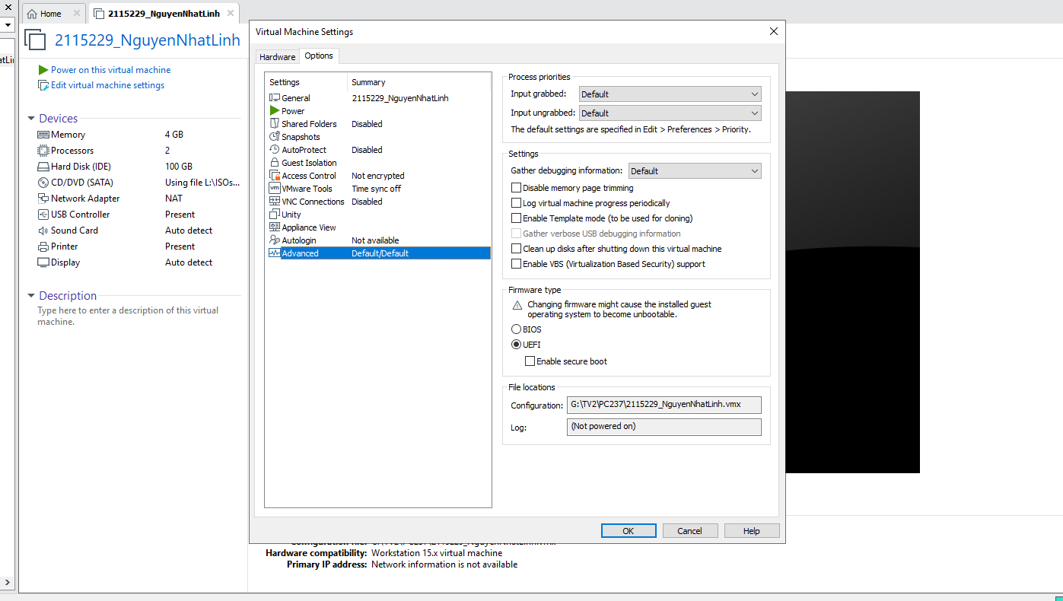
Chia đĩa trước khi cài windows
+ 30GB
+ 30GB
+ 40GB
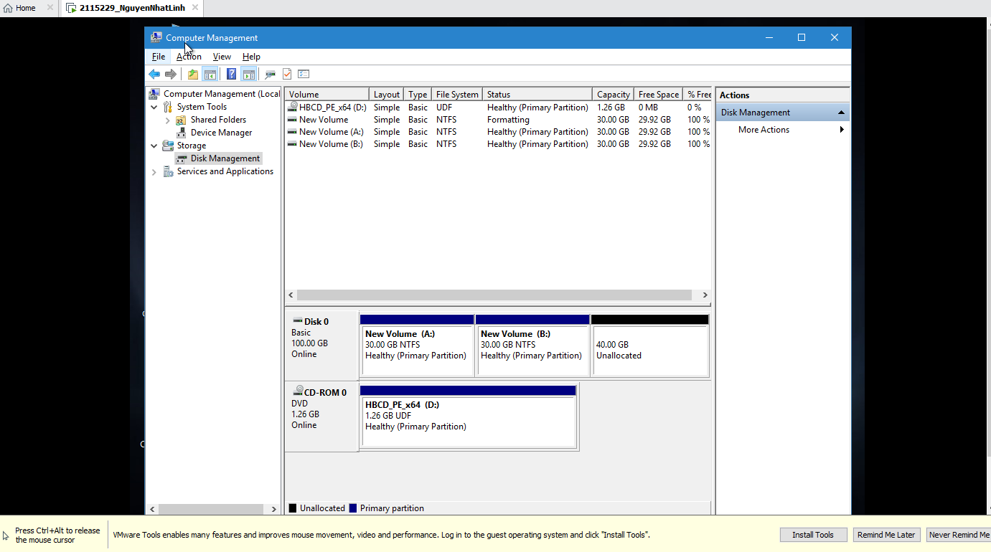
Cài windows trên partition đầu tiên
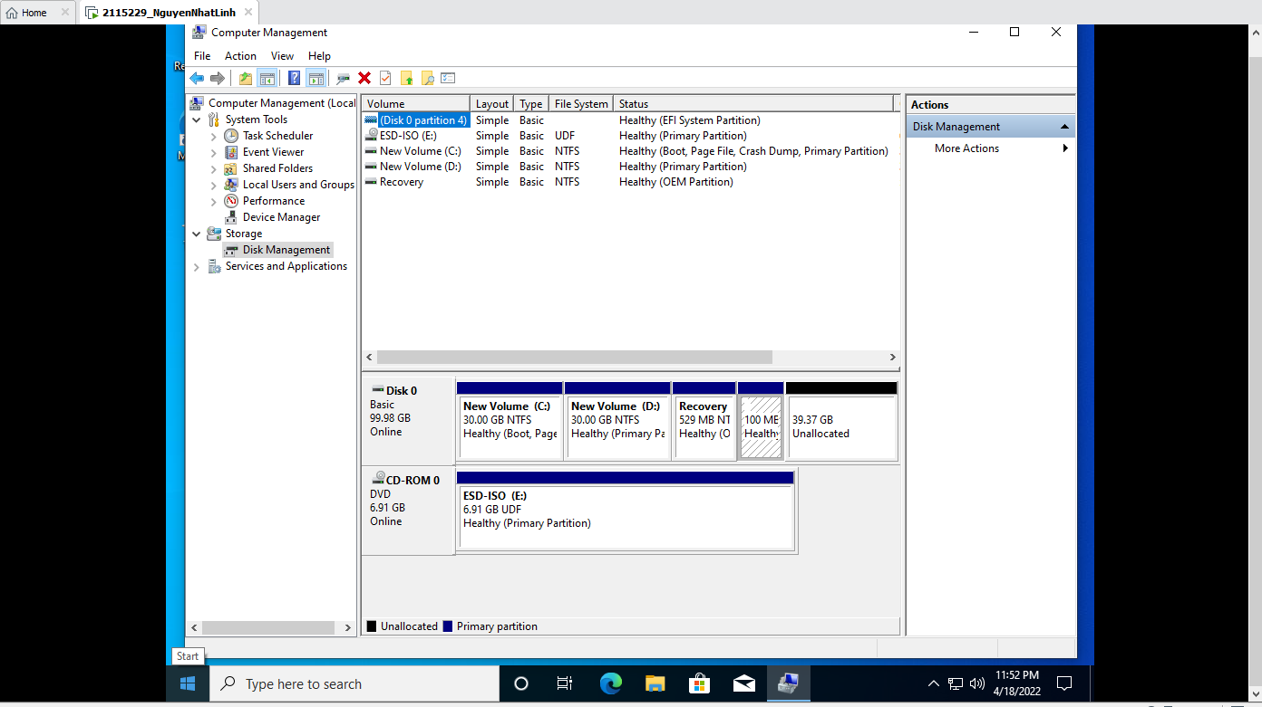
- Chuyển đổi định dạng máy ảo từ UEFI sang Legacy (BIOS) và kiểm tra xem máy còn khởi động vào Windows được hay không? Giải thích nguyên nhân.
- Khong
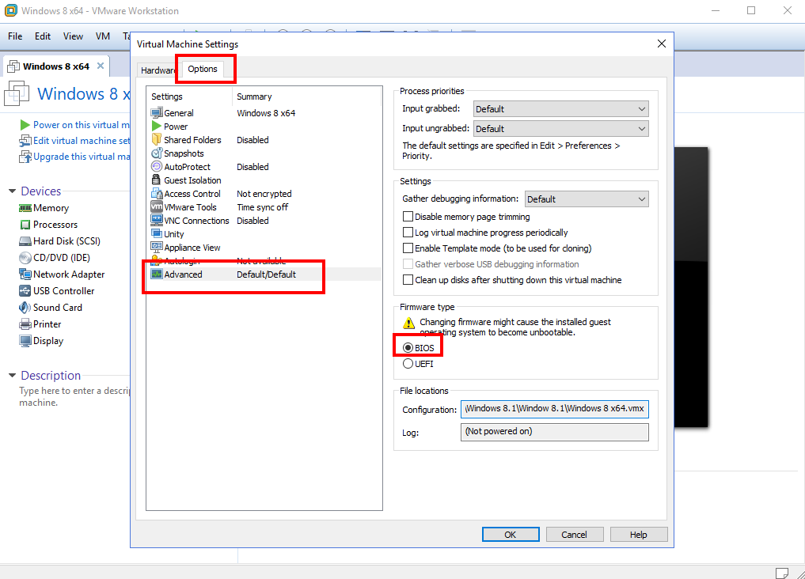
- Chuyển đổi định dạng ổ cứng từ GPT sang MBR
Hướng dẫn: Sử dụng phần mềm AOMEI Partition Pro, cài bản Ultimate
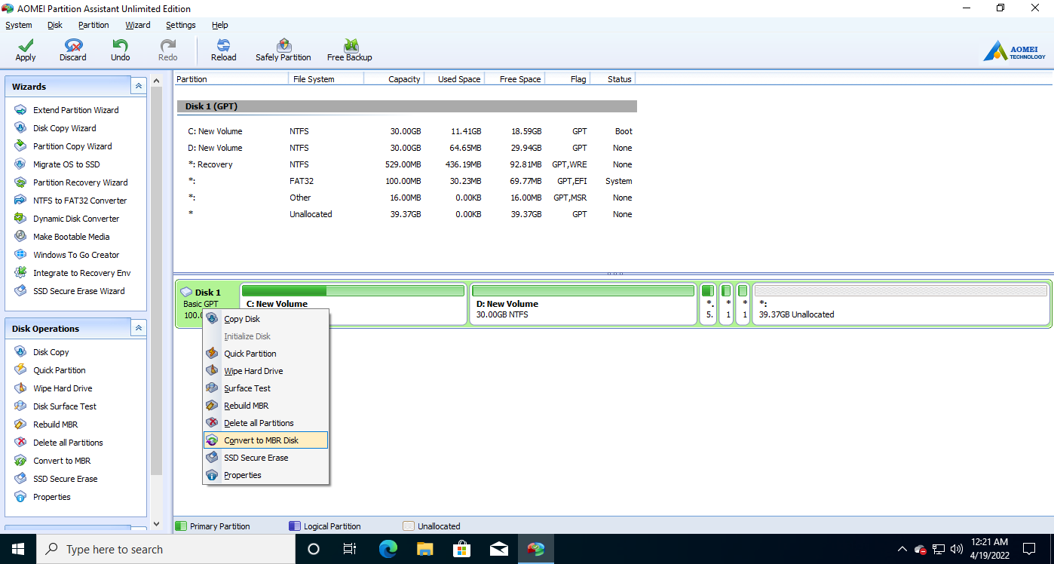
- Chuyển đổi định dạng máy ảo sang BIOS
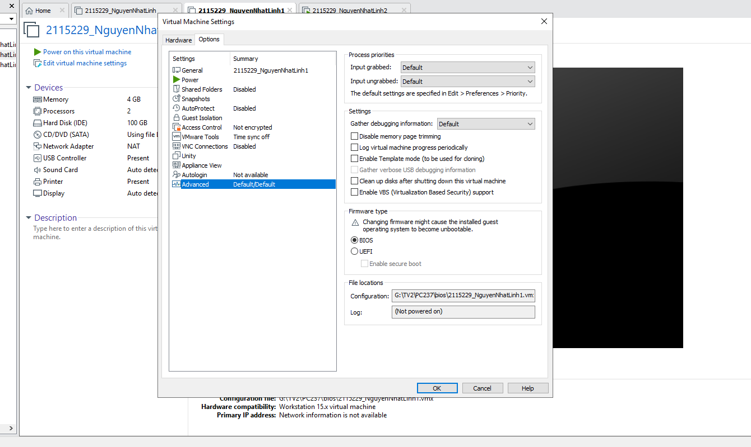
- Boot vào và kiểm tra lại
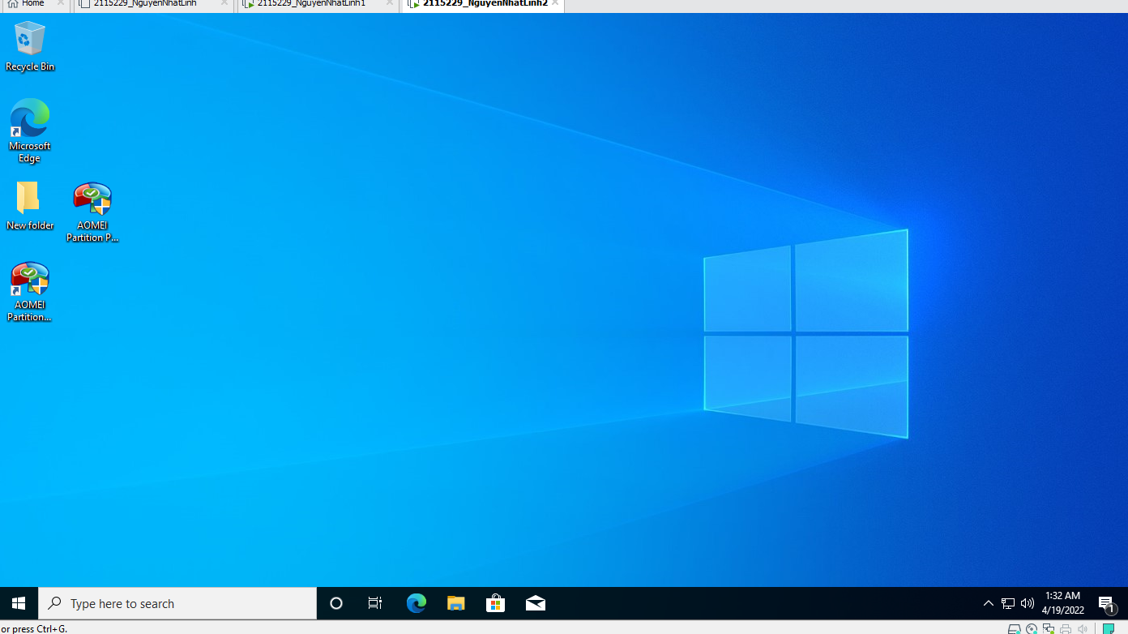
- Tạo máy ảo có khả năng boot kiểu Legacy (BIOS), cài windows 8 hoặc 10 64 bit lên máy ảo này
  - HDD: 100GB
  - RAM: 4GB
  - CPU: 2 Core
  - Boot Legacy
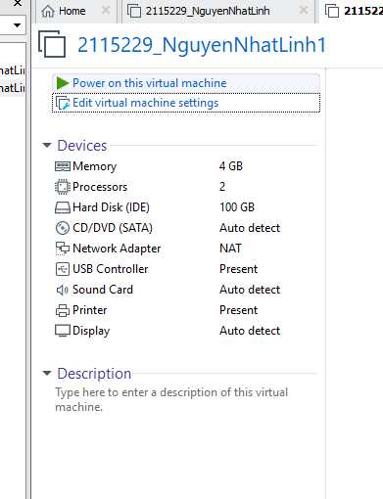
Chia đĩa trước khi cài windows:
+ 30GB
+ 30GB
+ 40GB

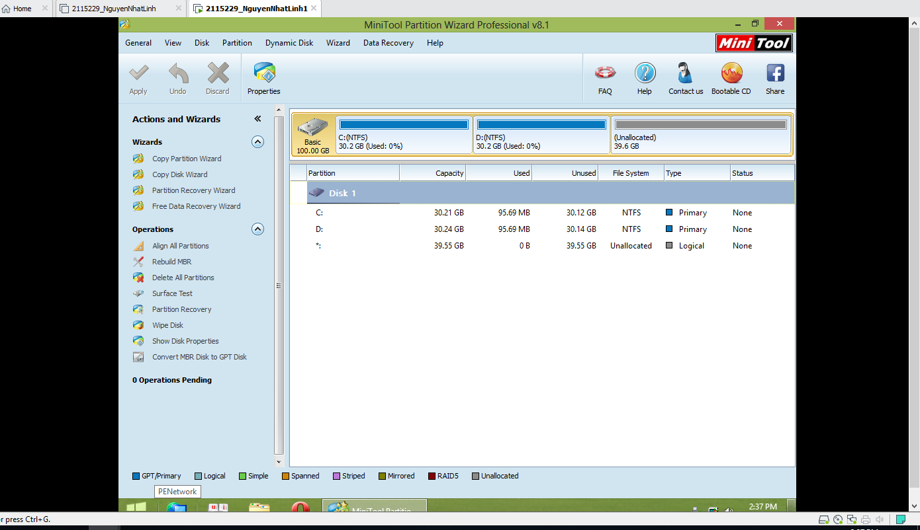
Cài windows trên partition đầu tiên
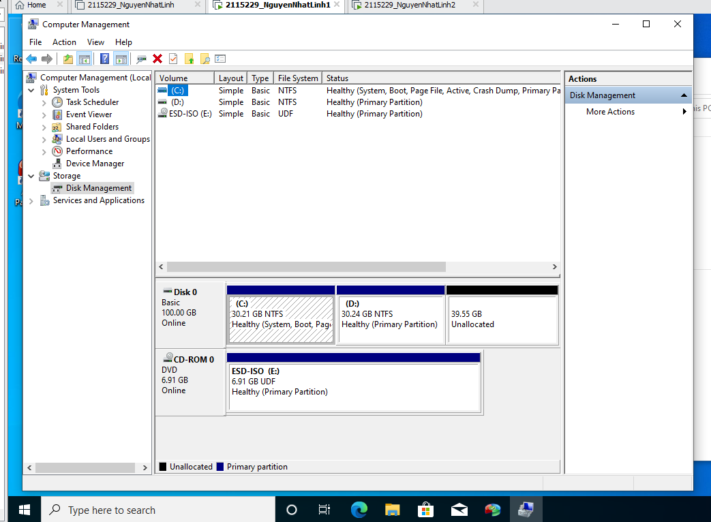

- Chuyển đổi định dạng ổ cứng từ MBR sang GPT
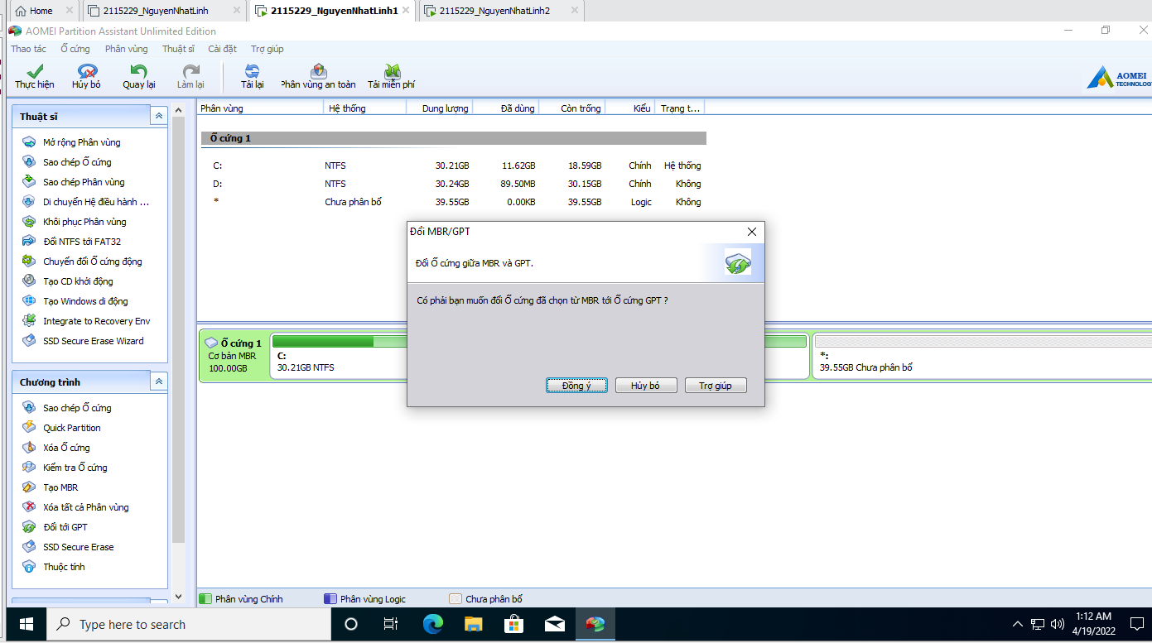
- Boot vào máy ảo, kiểm tra có vào Windows được hay không? Giải thích nguyên nhân.
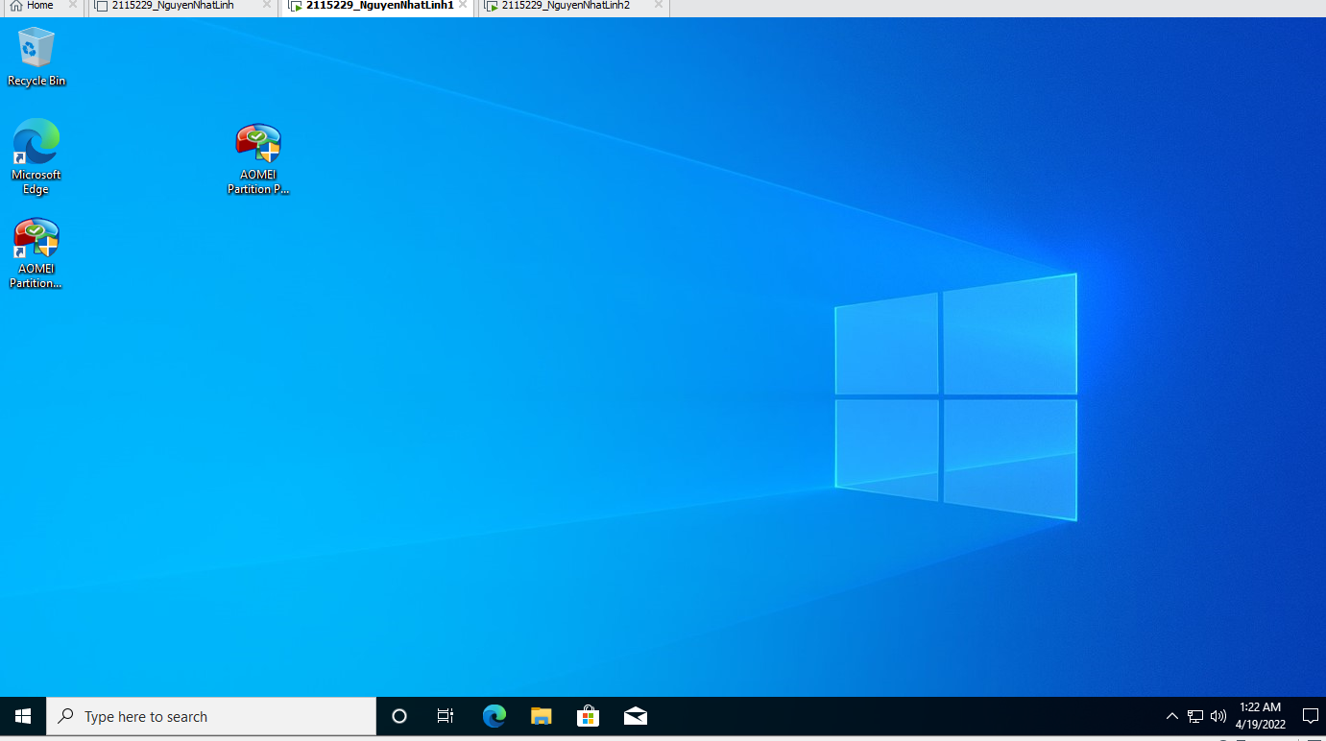
- Thiết lập máy ảo có khả năng boot theo chuẩn UEFI
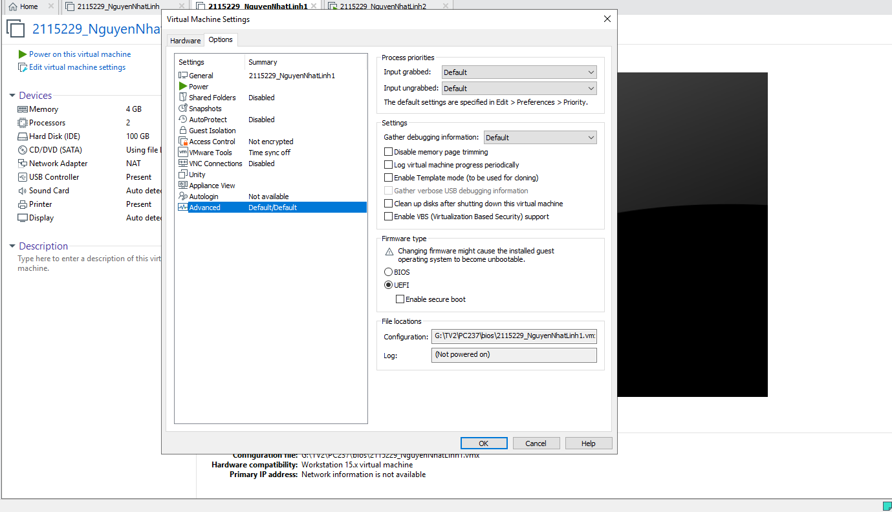
- Boot vào, kiểm tra lại cấu trúc các Paritition

III. Câu hỏi tình huống
- Máy đang boot với chuẩn UEFI thì cài được windows 7, hoặc các Windows 32 bit được không?
- Khi hệ điều hành cài Windows với chuẩn boot UEFI thì định dạng ổ cứng phải là định dạng gì? Trên hệ thống lúc này phải có tối thiểu mấy ổ đĩa, ý nghĩa của các ổ đĩa này?
- Khi hệ điều hành cài Windows với chuẩn boot UEFI thì định dạng ổ cứng phải là định dạng GPT
- 1 ổ đĩa

